UwinUnlocker 产品说明书
一句话：列出这台机器上所有已安装的 Windows，告诉你能不能重置其中的密码，然后把它重置掉。
UwinUnlocker 是一个跑在 UEFI 下的图形化工具，用来离线重置 Windows 本地账户的登录密码。
它不需要进入 Windows、不需要原密码、不需要联网，也不修改系统里的任何可执行文件。
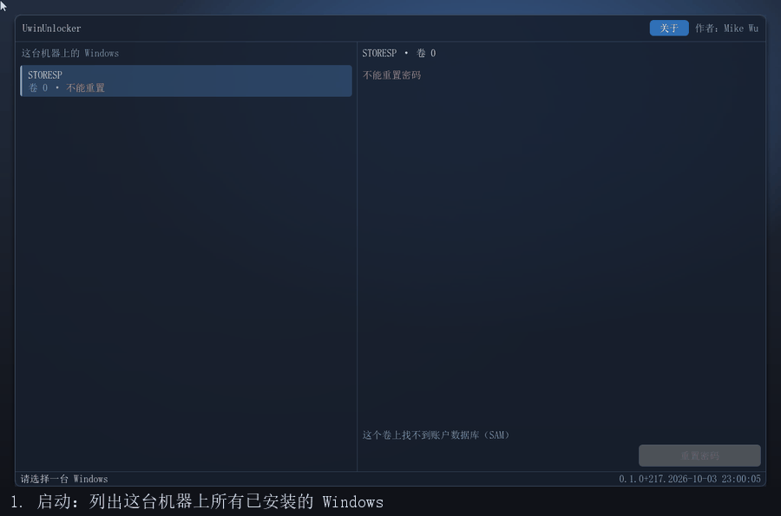
演示
——————————————————————————————

一、使用前提
三件事，缺一不可。它们都不是"建议"，是工具能不能工作的物理前提。
第一，关掉 Secure Boot。 工具在运行时加载的 NTFS 驱动是未签名的，Secure Boot 开着时固件会拒绝加载它，
而驱动加载不起来的直接后果是盘上的 NTFS 卷一个都看不见——工具会正常运行、正常显示界面，只是找不到任何 Windows。
进入固件设置的方式各家不同（通常在开机时按 Del / F2 / F10 / Esc），关掉 Secure Boot 一项即可；
如果主板开了 CSM/Legacy 兼容模式，关掉它通常也会顺带解掉这个问题。这是用户最容易卡住的一步。
第二，目标 Windows 必须是正常关机出来的。 上一回如果是强制断电、或者开着快速启动（Fast Startup）而"关机"，
盘上会留着脏标志和一份待重放的 NTFS 日志，内存镜像也还压在 hiberfil.sys 里。
这时候从外面写盘，等于和一份尚未提交的文件系统状态打架——轻则改动被日志覆盖，重则把卷写坏。
本工具会在写入之前读卷的脏标志，脏就明确拒绝，并让你先回 Windows 正常关机一次（顺带关掉快速启动）。
第三，目标卷不能是 BitLocker 加密的。 卷一旦加密，盘上的 SAM 就是密文，
任何离线手段都读不到它——这不是实现难度问题，是密码学上的不可达。
工具会在扫描时探测分区上的加密签名，遇到就明确标注为"不支持"，而不是让你点了重置再失败。
——————————————————————————————

二、能重置什么，不能重置什么
界面上那一列给你的是三种答案，不是两种：可以重置、不能重置、以及判不了。
最后一种常常被省略掉，但它必须存在——"我们没查"和"我们查了、结论是不能"是两件不同的事。
账户 | 能不能重置 | 为什么
本地账户 | ✅ 可以 | 密码哈希就在盘上的 SAM 里
微软账户 | ❌ 不能 | 密码不在本地，SAM 里只有一个"这是微软账户"的标记
域账户 | ❌ 不能 | 凭据在域控上，本机不存
BitLocker 卷上的任何账户 | ❌ 不能 | 盘上的 SAM 是密文，读不到
不是 Windows 的系统（例如 Linux） | ⚠️ 判不了 | 我们对它的账户一无所知——不是"不能"，是"我们没查"
能重置的时候，工具提供两个动作，它们的按钮文字随账户状态变：
对普通账户是「重置密码」，对已被禁用的账户（典型的是内置 Administrator）是「启用并重置密码」。
这两条路线落在 SAM 里不同的结构上——前者清掉 V 值里的密码长度字段，后者还要改 F 值里的账户标志位。
——————————————————————————————

三、部署：两个 efi 必须放在同一个目录里
工具由两个文件组成：
文件 | 是什么
uwnx.efi | 应用本体，你要运行的东西
ntfs.efi | 应用要加载的 NTFS 读写驱动
`ntfs.efi` 必须和 `uwnx.efi` 放在同一个目录下。 理由是应用只从"它自己所在的那个目录"去找驱动——
它用固件给的 LoadedFilePath 推自己的位置，不信任 Shell 的当前目录。这是刻意的：换了启动方式
（Ventoy、只读介质、被别人链式加载）之后，工作目录是什么完全不可知，只有"我在哪"是可靠的。
只放 `uwnx.efi` 会怎样：应用照样跑起来、界面照样出来，但一个 NTFS 卷都找不到，
于是那台机器上真正的 Windows 系统卷不会出现在列表里——你会看到工具"什么都没找到"。
这不是崩溃，是一种更难查的安静失败，所以这一条在这里加粗。
用户不需要敲任何 `load` 命令。 应用自己完成装载：找驱动 → LoadImage → StartImage → 触发总线重扫。
装载做成每帧一步的状态机，和界面的事件泵共用主循环，所以你不会看到界面卡住。
我们构建出来的启动镜像长这样，照着摆就行：
EFI/BOOT/BOOTX64.EFI 引导入口（UEFI Shell）
startup.nsh 一行：uwnx.efi
uwnx.efi 应用
ntfs.efi 驱动 —— 与应用同目录，这一条是重点
startup.nsh 的作用是"别让用户敲字"：Shell 起来会自动执行它，于是应用自动跑起来。
把上面四样按这个结构放进 U 盘（或任何能被固件认到的 FAT 分区）就可以用了。
——————————————————————————————

四、怎么用
工具的主界面分两栏：左栏是这台机器上所有已安装的 Windows，每一行带着它的判定；
右栏是你选中那一台的账户，以及可以做的操作。

1. 启动，列出所有 Windows
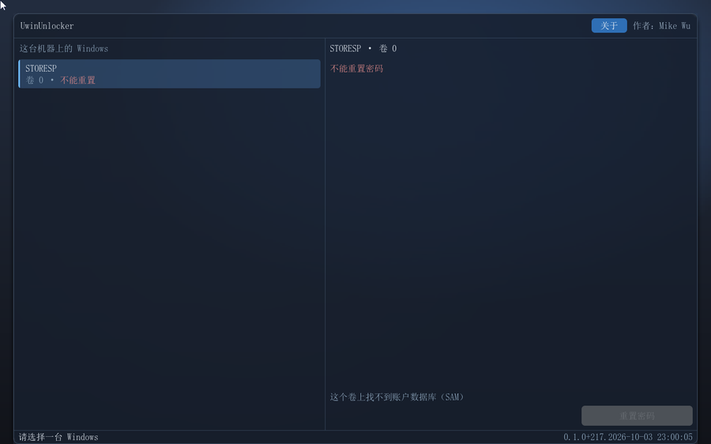
列出所有 Windows
每一行左边是卷的标签，右边是判定。判定读完再往下点——「不能重置」的那些，点进去也不会有按钮。

2. 选中一台，右栏列出它的账户
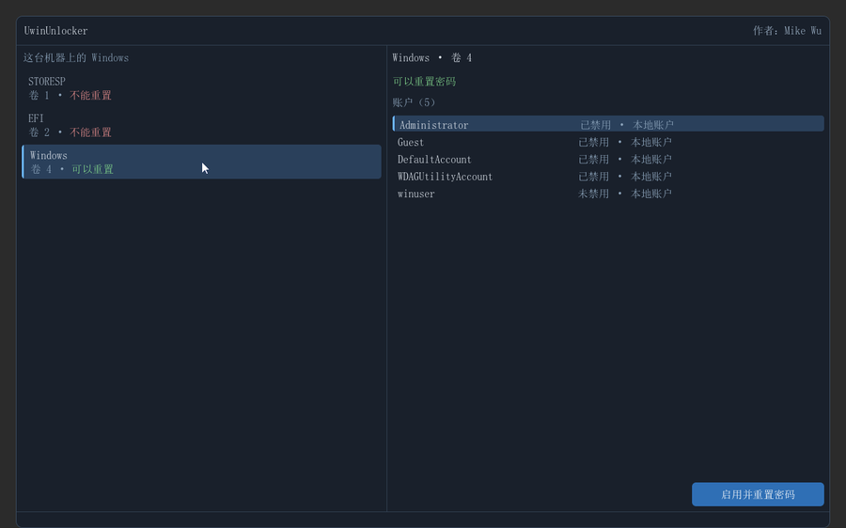
选中一台
右栏顶部一句话告诉你这台能不能重置；下面是它的账户表，每个账户带着是否已禁用和账户类型（本地 / 微软 / 域）。

3. 按钮随账户状态变
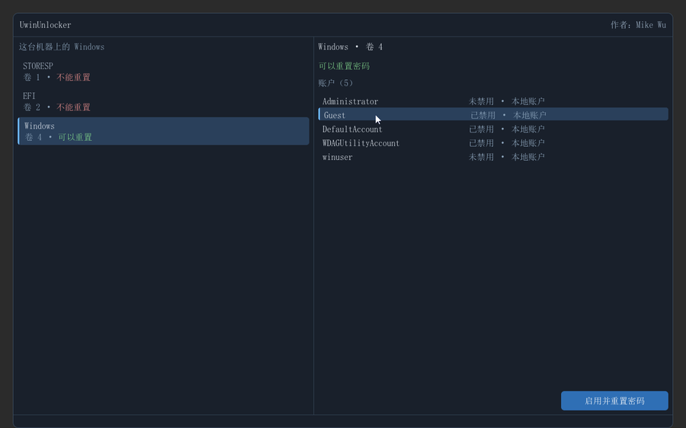
已禁用的账户
选中内置 Administrator 时，因为它已禁用，按钮写的是「启用并重置密码」——它会同时做两件事。
选中一个正常的本地账户时，按钮是「重置密码」。

4. 按下按钮 —— 不可逆操作，先确认
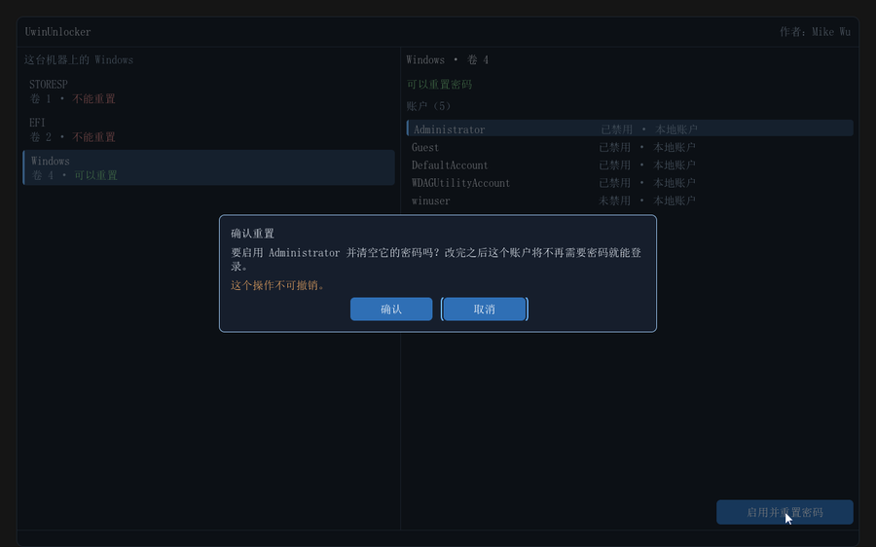
确认框
对话框会说清楚要对哪个账户做什么。这一步之后，那个账户的密码就不存在了。

5. 确认
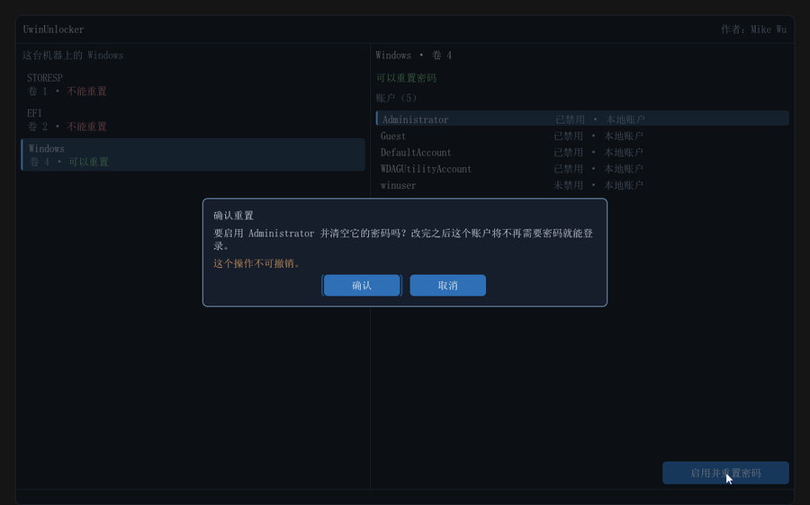
焦点在确认上
键盘和鼠标都能操作这个框：←/→ 换按钮，Enter 确认，Esc 取消。默认焦点在取消上。

6. 执行，然后看结果
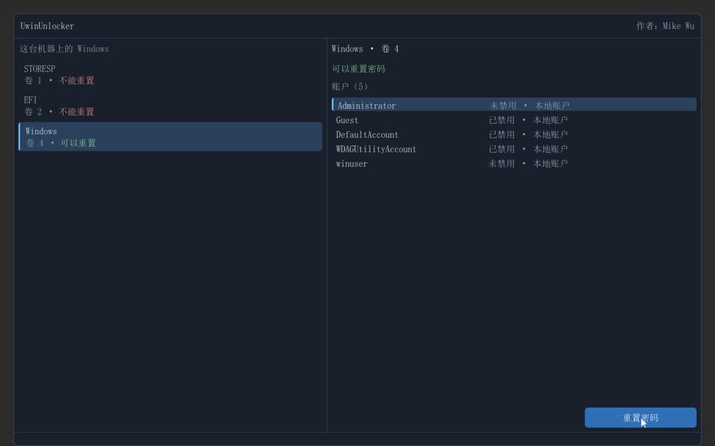
执行之后
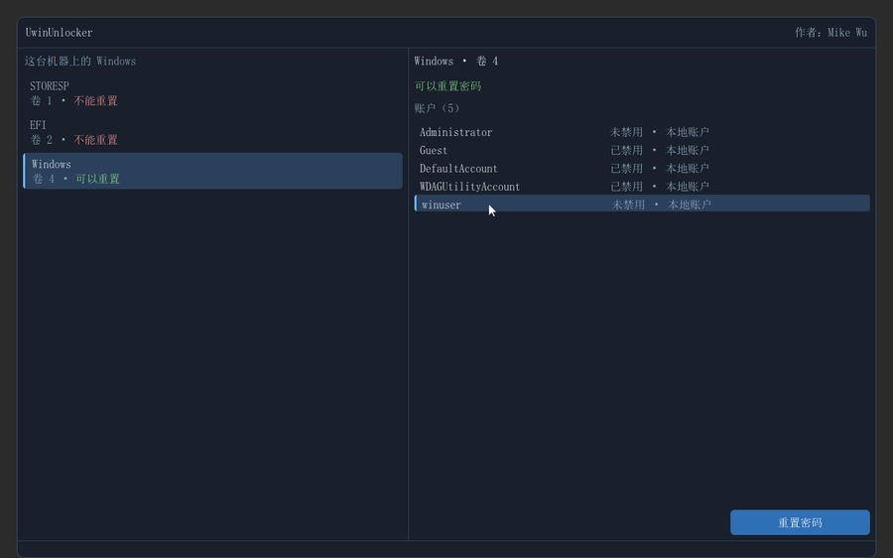
已禁用消失
「已禁用」那一栏消失了，账户现在可用。

7. 键盘操作：Tab 遍历
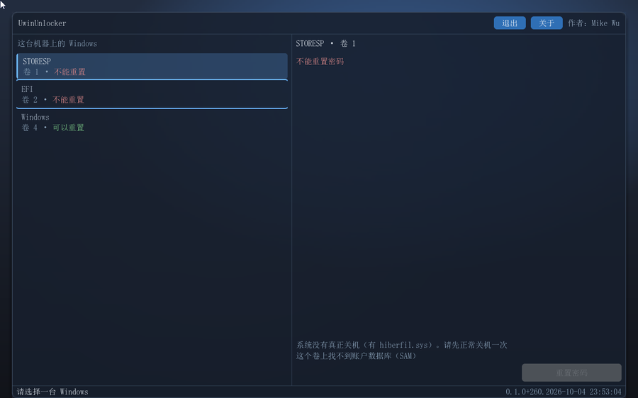
Tab 遍历
Tab 在各个控件之间移动焦点，Shift+Tab 反向，走到最后一个会绕回第一个。
焦点所在的那一项有描边高亮，状态栏还会告诉你下一站是哪儿。
Esc 在任何一站都能直接退出应用。
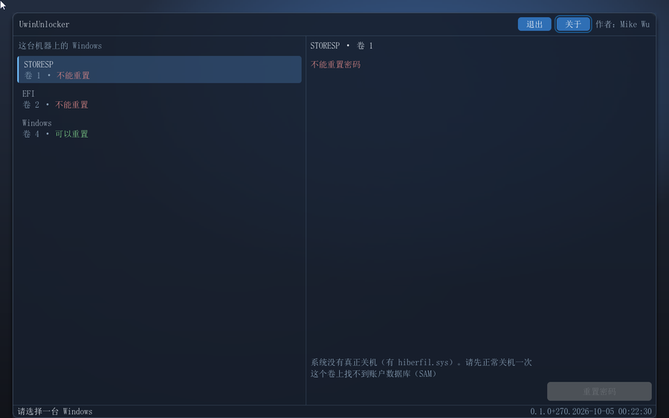
焦点到达动作按钮
一路 Tab 下去，焦点会从账户行走到右下那颗动作按钮——不用鼠标也能完成整个重置流程。

8. 关于
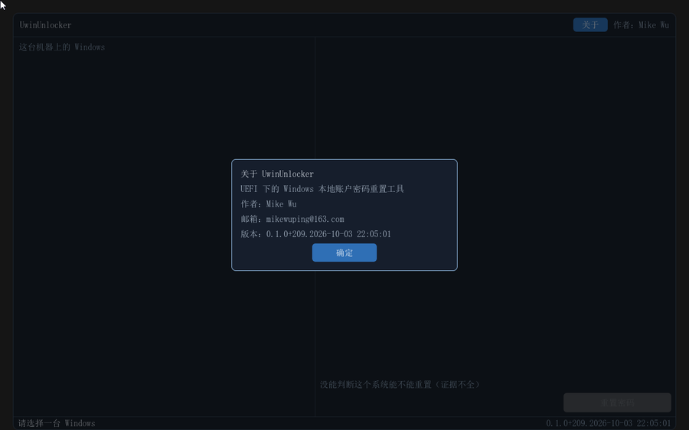
关于
右上角常驻作者署名；「关于」里有版本号与联系方式。
——————————————————————————————

五、它做之前检查什么，做完校验什么
工具的写路径不是"把文件改了就完事"，它有三道动作：
写前读门。 它按每一条安装行读三个信号——分区上的休眠文件、卷的脏标志、驱动挂载时是不是只读——
三条里有任何一条不利就拒绝写入，并告诉你是哪一条挡住的。拒绝时一个字节都不会写。
写完读回来比对。 这是从上流驱动的教训里学来的：它有过"返回成功却没真写进去"的记录。
所以"写成功"和"校验通过"被当成两件事，只有后者算数。
看盘最后的干净程度。 驱动写完盘之后卷是不是仍然干净，会被读出来记一笔——
但判据不写死这个值，因为它会随驱动版本变，那是外部事实。
——————————————————————————————

六、已知限制（如实）
界面上不会单独弹出一句"重置成功"。 重置结束之后，界面会回到账户列表，而那个列表读的是盘上的真实状态——
所以请以重启之后能不能直接进入那个账户为准，不要以界面上有没有出现某句提示为准。
从未在真机上跑过。 到目前为止全部验证都在 QEMU 与 VirtualBox 里完成，用的是可丢弃的镜像。
Secure Boot 的检测尚未实现。 工具知道"驱动没装起来"这件事，但不会主动告诉你是 Secure Boot 挡的，
也不会给出关闭指引——今天的表现是一个降级结论，而不是一条明确的提示。上文的"第一"那一条因此要由你事先确认。
列表的滚轮滚动没有演示过。 鼠标滚轮的注入路径与"事件送到控件上"都量过，
但"一份列表真的滚动起来"没有——因为我们手上所有场景的列表都短于视口，无处可滚。
——————————————————————————————

七、验证到什么程度
已安装的 Windows 有两种，都验过，而且验的是两条路线：
 | 版本 | 结果
Windows 10 专业版 | 10.0.19045.3803 | 两条路线都成立；启用 Administrator 那条有 whoami 与提权标题为凭
Windows 11 25H2 | 10.0.26200.6584 | 两条路线都成立；whoami /groups 含 High Mandatory Level（完整令牌）
而最硬的一次是一条人工的端到端验证：在一份副本上另建一个账户，然后让工具
清掉其中一个账户的密码、完全不碰另一个、再启用内置 Administrator，最后在 VirtualBox 里
用 Windows 自己的登录行为确认三件事同时成立——
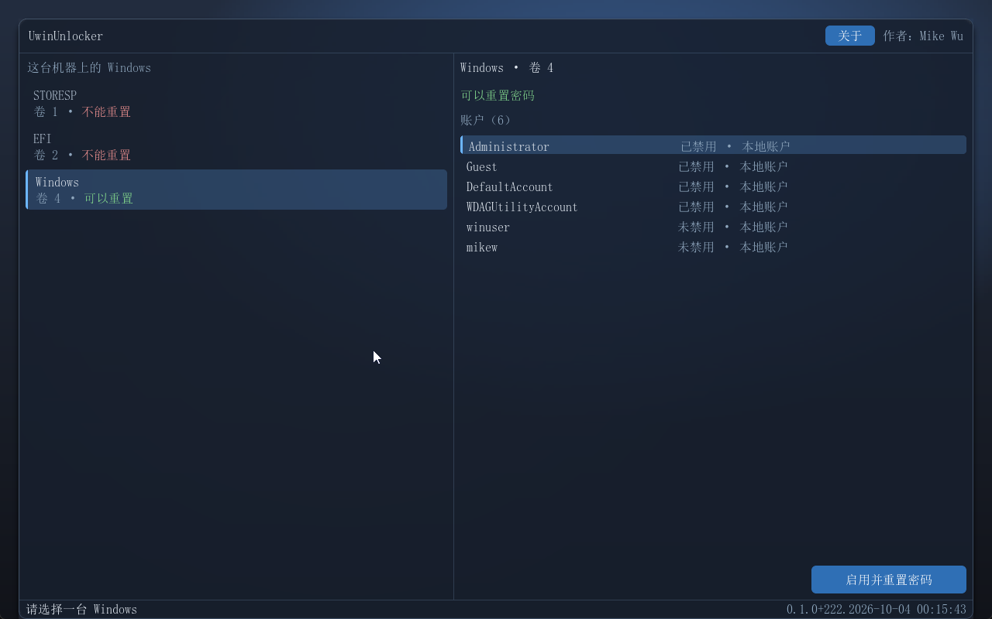
验证前的初始状态
先在 guest 里手工建一个属于验证者的账户（这张是建完之后的样子）：
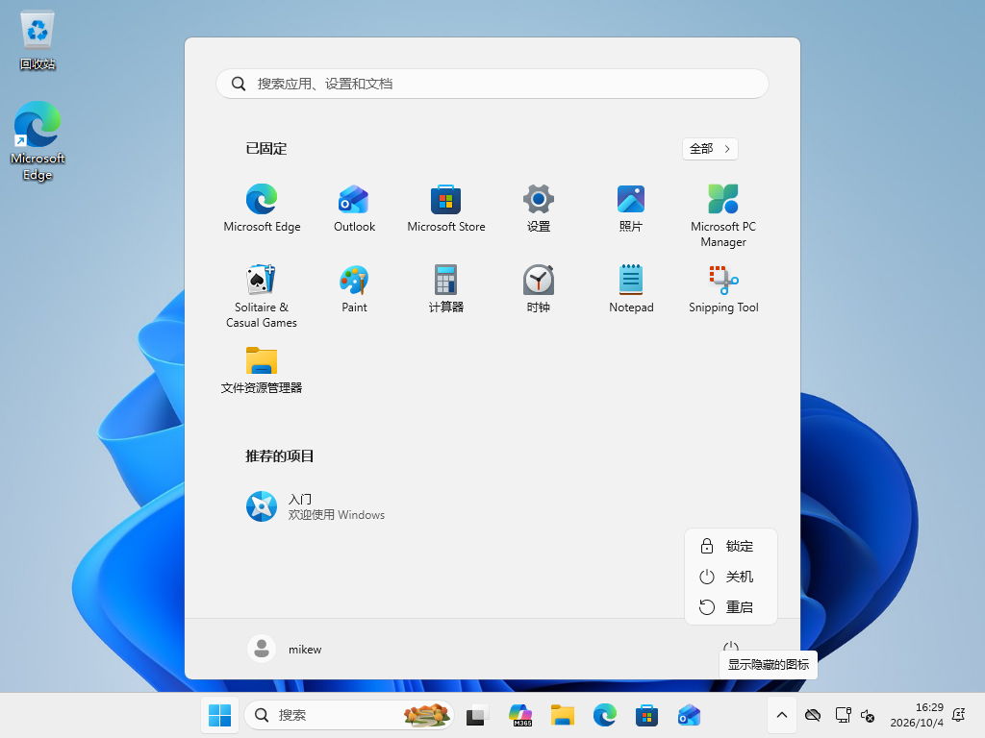
建立第二个账户
在工具里启用并清空 Administrator：
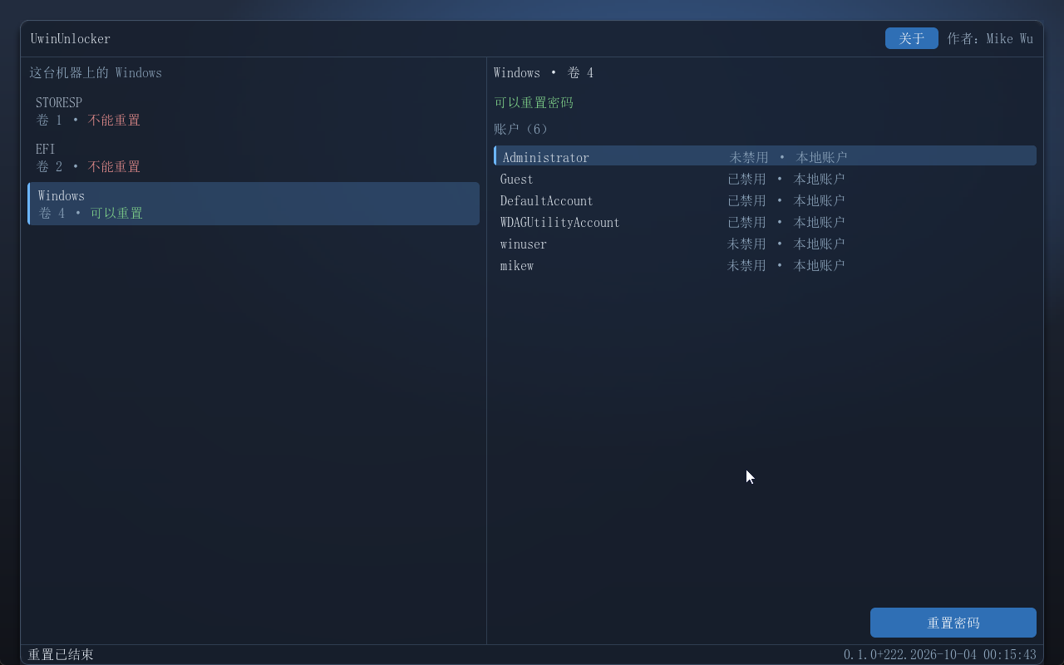
启用 Administrator
重置 winuser 的密码：
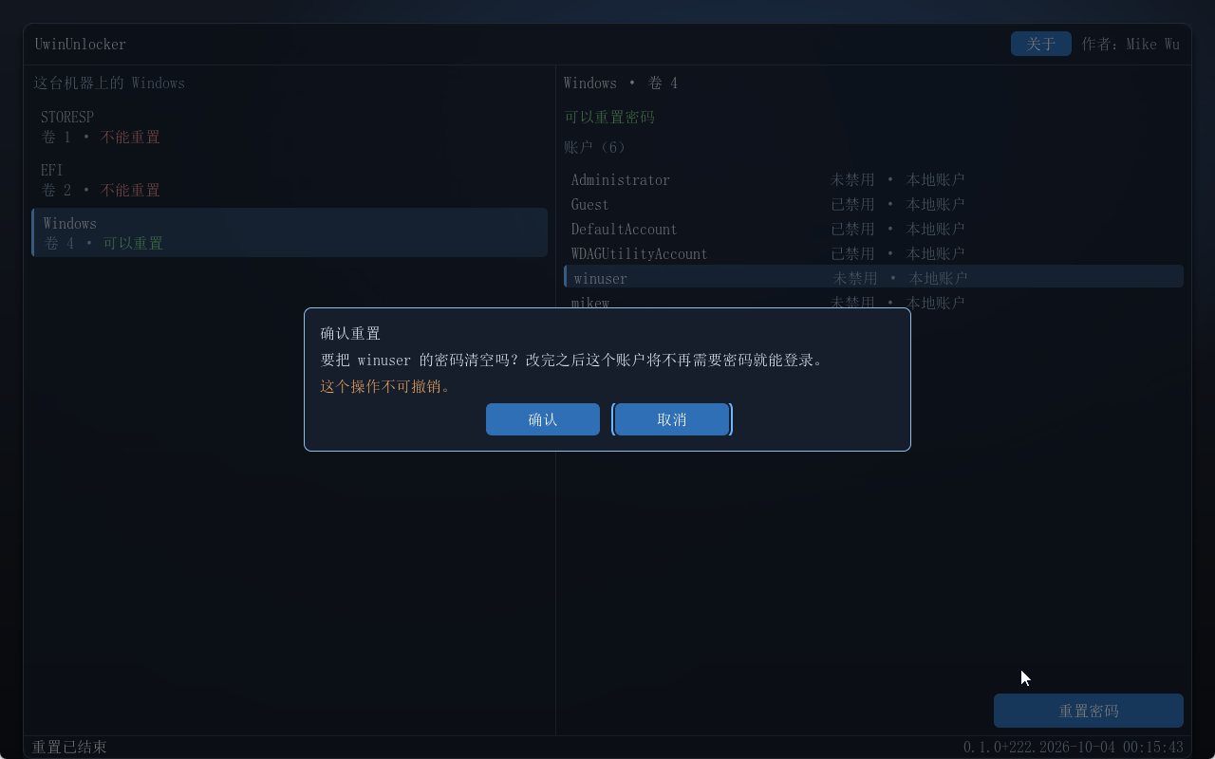
正在重置
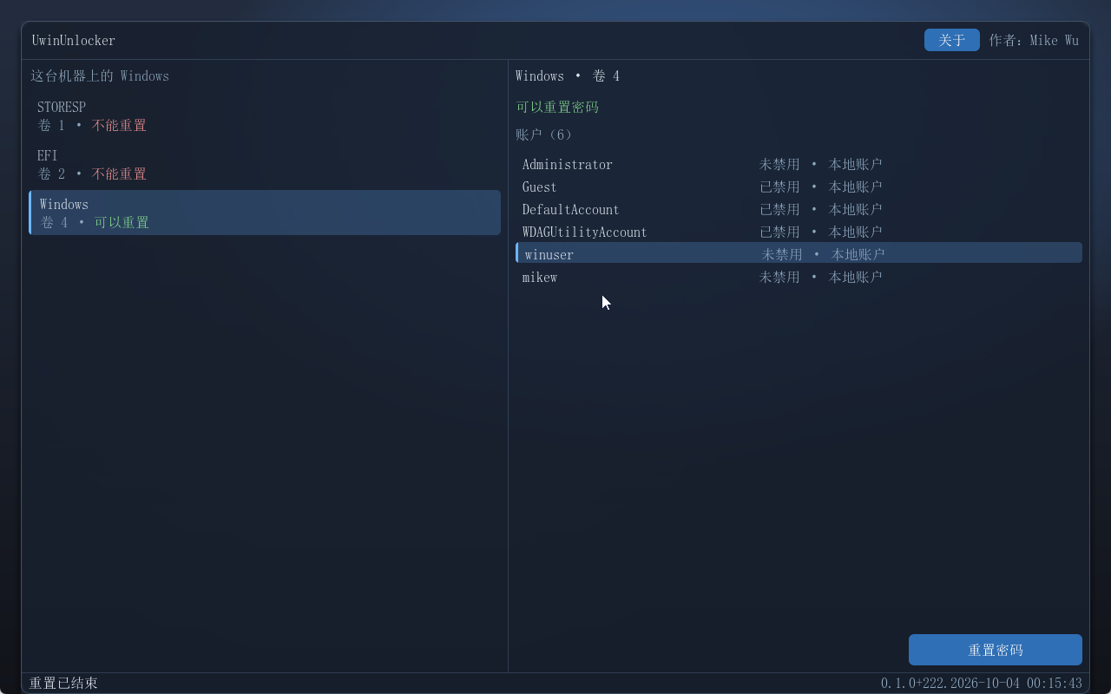
重置结束
最后回到 Windows 验证：**winuser 不问密码就能进、Administrator 出现在登录界面上且不问密码、
而验证者自己那个账户仍然要密码、且原密码仍然管用**：
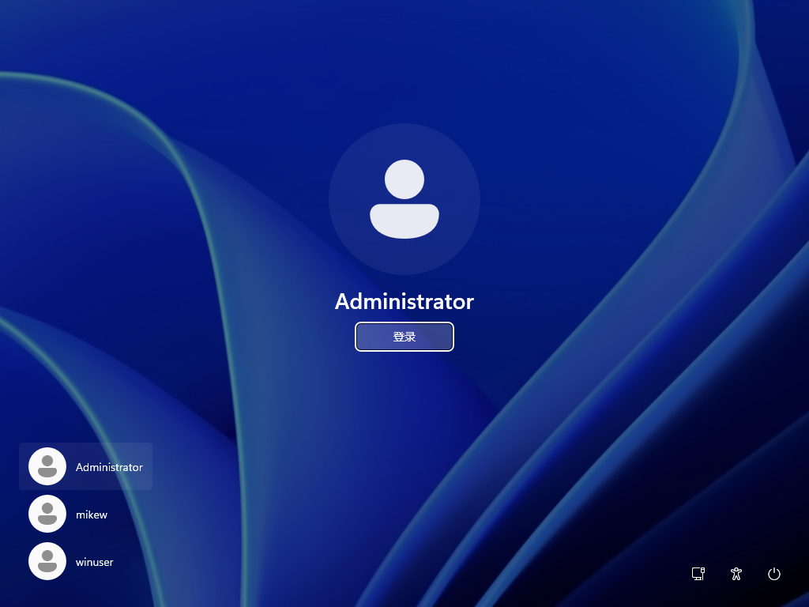
三条同时成立
这条判据特别在哪里：对照组是人自己建的、不是我们造的夹具状态；"改了的"和"没改的"**同在一块盘上、
同一时刻并存；而终点由 Windows 自己的登录行为**判定，不是由我们读注册表、也不是由人看截图。
边界也要说清楚：以上全部只覆盖干净关机出来的卷。夹具所在虚拟机的固件不支持休眠，
所以"快速启动开着 → 开机重放日志覆盖这次编辑"这条失败模式从未被复现过。
——————————————————————————————

八、许可
本产品仅授权个人用户免费试用。商业使用要求联系作者。
完整条款见仓库根目录的 [LICENSE](../../LICENSE)，要点是：
- 个人用户可以免费使用、复制完整原始副本（须随附本条款、不作修改）；
- 商业使用——包括随硬件或服务分发、作为收费服务的一部分、在商业环境中部署、 以及基于本产品提供有偿支持——必须先取得作者的书面授权；
- 不授权修改后再分发、移除作者署名、或在未授权设备上使用；
- 本工具会不可逆地修改磁盘上的账户数据，使用前请自行备份； 产品按"现状"提供，不附带任何担保。
联系方式：mikewuping@163.com
工具在运行时加载的 NTFS 驱动是 `GPL-2.0-or-later`，来自 pbatard/ntfs-3g（tuxera/ntfs-3g 的 fork，
UEFI 移植由 Pete Batard 维护）。GPL 的分发义务要求随二进制提供源码，所以整棵上游源码树随包携带，
不需要另外去取。
我们相对上游只改过一个文件的一行：uefi-driver.dsc 里 X64 的 CompilerIntrinsicsLib 映射，
从"仅 VS2022"放宽到 VS2022|VS2019——因为本机工具链是 VS2019，而那份 DSC 只在 VS2022 下才给 X64
挂这个库，于是编译全过、链接死在 memcpy/memcmp/memset/memmove 四个外部符号上。
这一处改动连同它的理由与前后哈希，登记在 `NtfsRwPkg/upstream.deltas`，
构建之前会跑一次校验：出现没登记的差异、或者登记过的路径又和上游一致了，都会拒绝构建。
换句话说，"我们没动过上游"这句话在这里不是声明，是一条能机械检查的性质。
因为驱动是运行时装载、与应用不链接，两者的许可证是隔离的。

